**2016～2017学年度第二学期教学质量自查**

**七年级地理**

（考试时间60分钟，满分100分）

1. **选择题**（每小题只有一个选项最符合题意，每小题2分，共60分）

读图1，回答1～4题。



图1

1．图中甲大洋是

A．太平洋 B．大西洋

C．北冰洋 D．印度洋

2．下列流入乙大洋的河流是

A．印度河 B．湄公河

C．长江 D．鄂毕河

3. 图中河流的流向特征是

A.河流呈放射状向周边流入海洋  B.河流呈自北向南流入海洋

C.河流呈自四周向中心流动      D.河流呈自西向东流入海洋与湖泊

4．图示亚洲地形的叙述，正确的是

A．西部高，东部低 B．中部高，四周低 C．中部低，四周高 D．北部高，南部低

北回归线穿过的地区自然条件差异很大，经济社会发展水平各不相同。读图2，回答5～6题。

图2

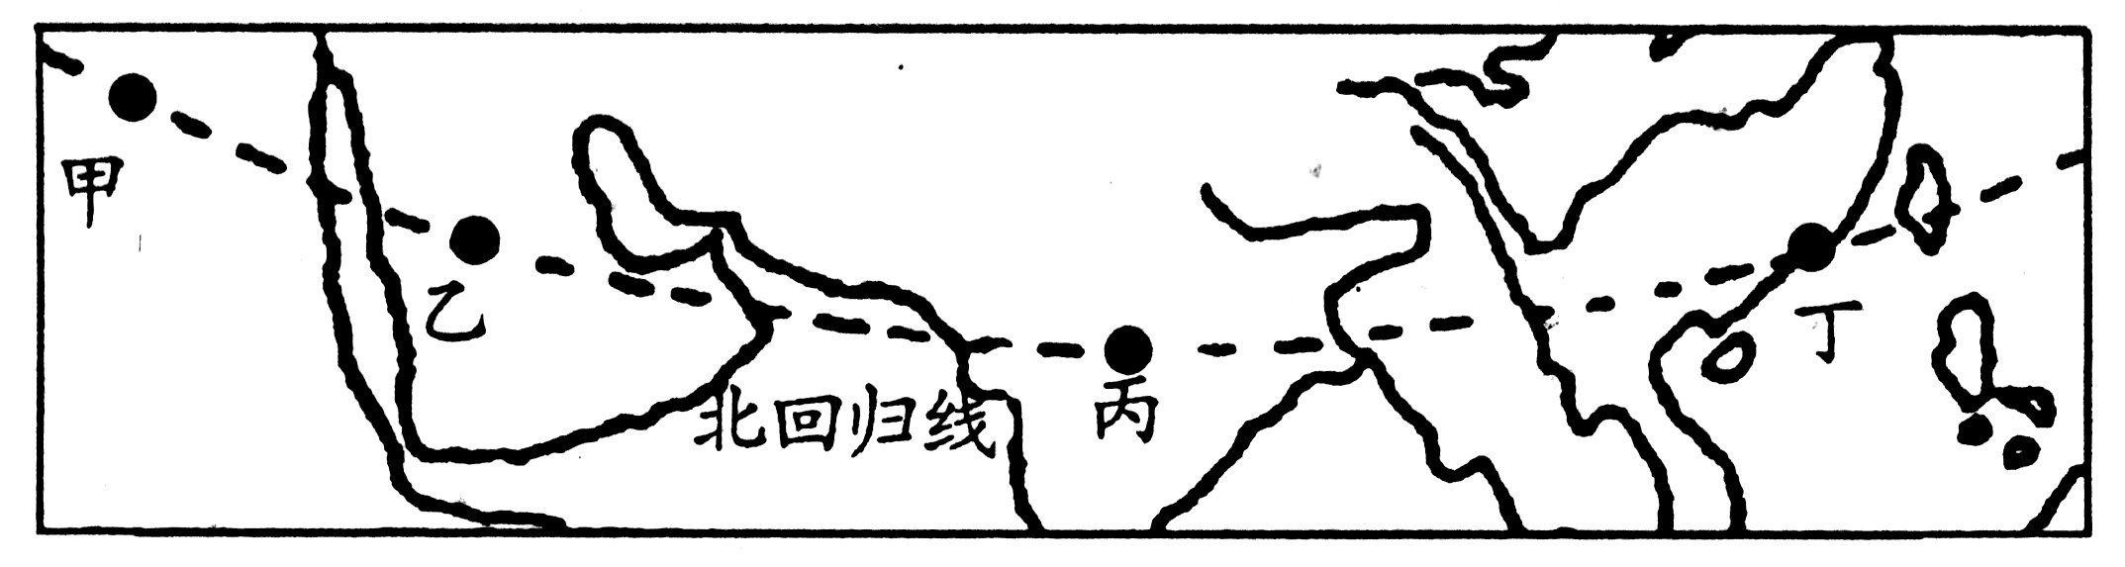

5．有关图中甲、乙、丙、丁四地气候的说法，正确的是

A．四地纬度相同，气候类型相同 B．丙地终年盛行东南风

C．甲、乙两地终年炎热干燥 D．丁地夏季盛行西南风

6．有关四地所在国家特征的叙述，正确的是

A．甲地所在国家以黑色人种为主 B．乙地所在国家是世界上石油出口量最大的国家

C．丙地所在国家的经济高度发达 D．丁所在国家是世界上人口最多面积最大的国家

7. 图3中能够反映日本工业区分布特点的是

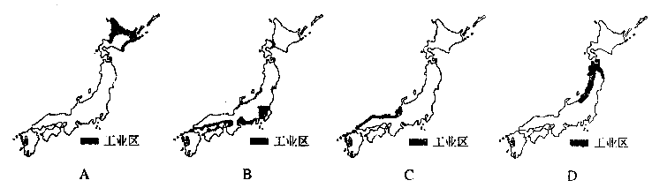

图3

读日本山河分布示意图（图4），回答8～9题。

图4

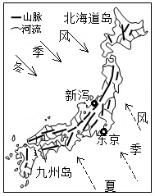

8．以下说法正确的是

A．新泻地处高纬度地区，气温较高

B．新泻地处冬季风的背风坡，降水多

C．东京地处夏季风的迎风坡，降水多

D．冬季多台风天气，带来充沛的降水

9．下列地理现象与日本地形特征密切相关的是

A．日本矿产资源贫乏

B．北海道樱花开花时间比九州迟1个多月

C．日本水能较丰富

D．日本东北部沿海形成大渔场

“2016中国·南亚东南亚艺术周”于6月11日至16日在昆明举办, 本届艺术周以“共筑新丝路，相约彩云南”为主题,来自东南亚的艺术家和我国艺术家就双方的传统文化及艺术作品进行了广泛交流。据此回答10～11题。

10．东南亚已经成为中国人出境游的热点地区，与之无关的因素是

A．迷人的热带海滨风光 B．独特的民族和宗教风情

C．距离较近，华人华侨也比较多 D．均为发达国家，接待能力强

11. 中南半岛城市与人口主要分布在河流下游沿岸与河口三角洲，主要原因是

①地形以平原为主，土壤肥沃 ②地势平坦，降水较多

③交通便利 ④水流湍急，水能丰富

A．①②③ B．②③④ C．①③④ D．①②④

读印度半岛略图（图5），完成12～14题。

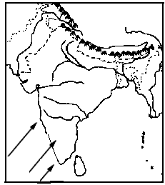

图5

12．印度半岛北部的高大山脉是

A．喜马拉雅山脉 B．安第斯山脉

C．阿尔卑斯山脉 D．落基山脉

13．对南亚地区的降水有重要影响的季风是

A．东南季风 B．西南季风 C．东北季风 D．西北季风

14．印度在农业生产过程中存在的问题是

A. 降水不稳定，旱涝灾害频繁

B. 农业生产技术十分落后，现在粮食不能自给

C. 高原面积广大，平原面积狭小，耕地比重小

D. 软件产业发展吸引大量劳动力，导致农业劳动力不足

2016年6月23日，英国举行“脱欧”公投，并于2017年3月29日向欧盟正式递交脱欧申请，开始脱欧谈判。（欧洲联盟，简称欧盟，总部设在比利时，是由[欧洲共同体](http://baike.so.com/doc/4714319-4928846.html" \t "_blank)发展而来的，创始成员国有6个，分别为[法国](http://baike.so.com/doc/1599551-1690899.html" \t "_blank)、[德国](http://baike.so.com/doc/4012899-4209956.html" \t "_blank)、[意大利](http://baike.so.com/doc/4039749-4237641.html" \t "_blank)、[荷兰](http://baike.so.com/doc/1427150-1508551.html" \t "_blank)、比利时和卢森堡。该联盟现拥有27个会员国。）

15．下面关于欧盟说法错误的是

A．欧盟是欧洲联盟的简称

B．在欧盟人们可以使用统一的货币——欧元

C．美国是面积最大的欧盟成员国

D．欧盟加强了欧洲国与国之间的政治和经济联系

读俄罗斯气候分布图（图6），完成16～17题。

图6

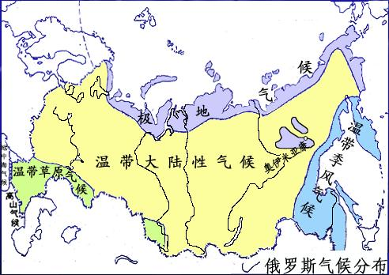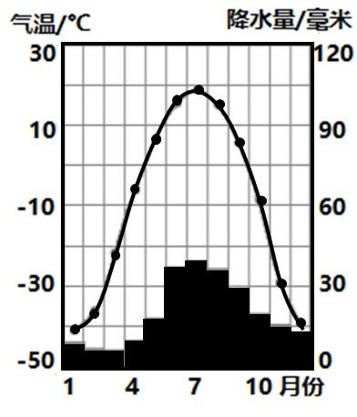

**甲**

**乙**

16. 读气候直方图（乙图），以下描述正确的是

A．夏季高温多雨，冬季温和湿润 B．夏季炎热干燥，冬季温和湿润

C．冬季寒冷漫长，夏季温暖短促，降水较少 D．气温年较差小，降水集中在夏季

17．下列关于俄罗斯地理环境的说法，不正确的是

A．纬度高，河流结冰期长 B．温带大陆性气候分布广

C．北部进入极圈，主要是极地气候 D．东部是温带海洋性气候

18．下列有关图7中①②③④阴影部分的描述，正确的是

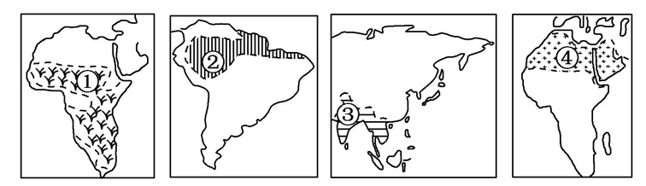

图7

A．①区域是世界最大的热带草原气候分布区

B．②区域内工农业发展快

C．③区域温带海洋性气候为主，水旱灾害严重

D．④区域是黑人的故乡

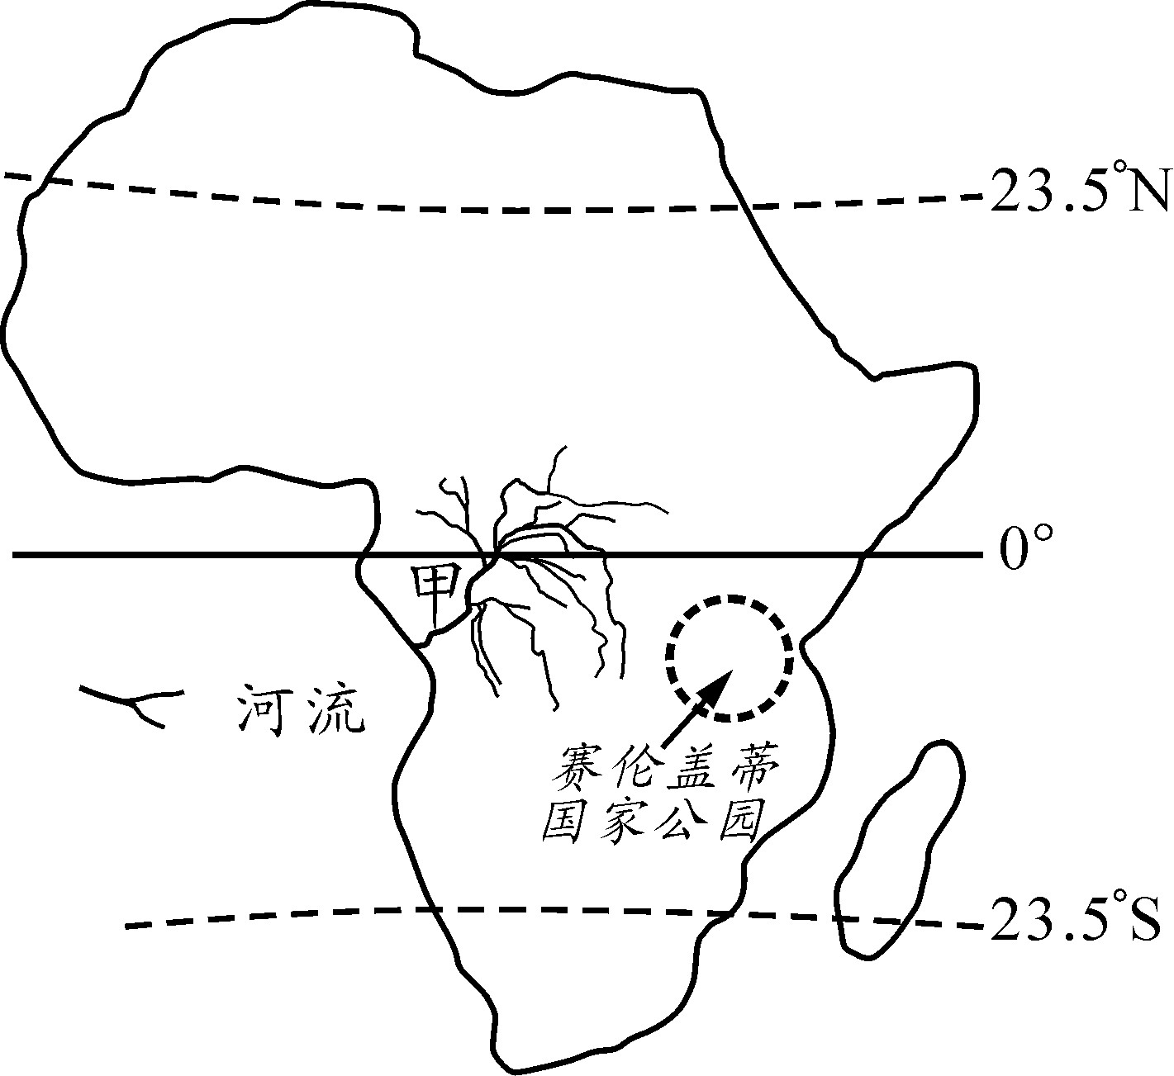

图8

这是一片神奇而又充满生机的土地，它曾创造了绚丽多彩

的文化。读图8，回答19～20题。

19．坦桑尼亚赛伦盖蒂国家公园是世界著名的天然野生动物园。

在此动物园我们找不到的动物是

A．狮子 B．大象

C．长颈鹿 D．牦牛

20．关于甲河流特点的叙述，正确的是

A．流量大 B．世界第一长河

C．含沙量大 D．结冰期长

读图9“世界某种气候类型的局部地区分布示意图”，回答21～22题。

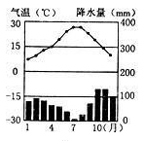

**甲地气候直方图**

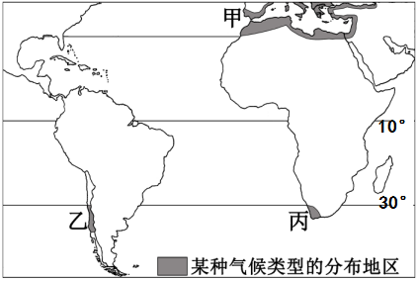

图9

21．与甲地区相比，造成乙地区该种气候类型分布范围较狭窄的最主要因素是

A．纬度位置 B．海陆位置 C．地形地势 D．海陆轮廓

22．该气候区的农作物一般具有

A．耐低温干旱的特点 B．耐高温干旱的特点

C．喜高温多雨的特点 D．喜阴喜湿的特点

南回归线横穿澳大利亚中部，独特的位置和自然环境对人类活动产生深刻影响。根据图10回答23～25题。

图10

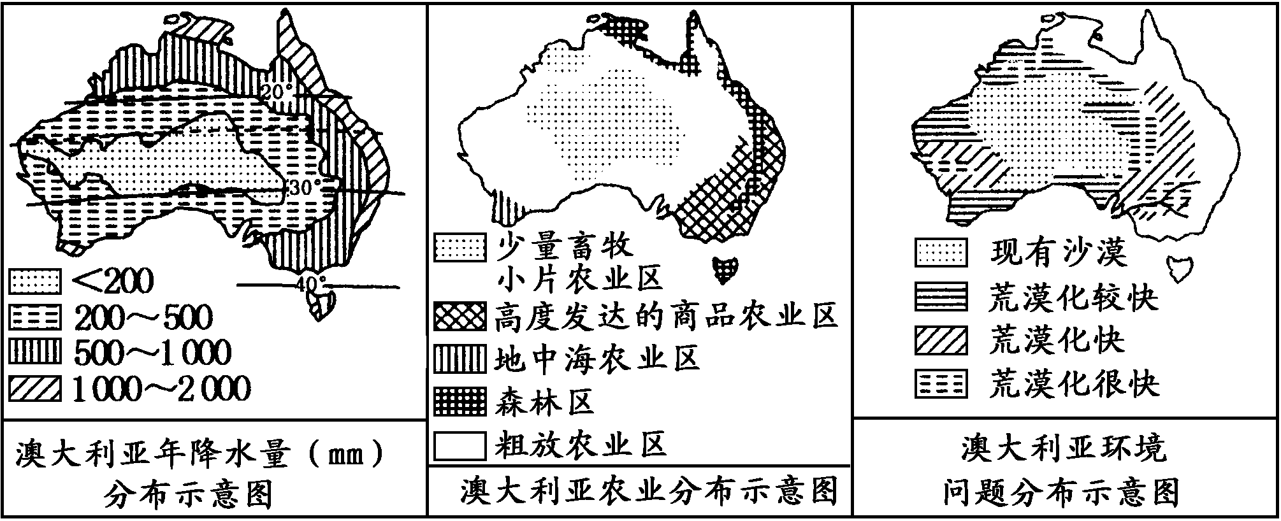

23. 下列对澳大利亚降水分布特征的描述，正确的是

A. 由北、南、东部向中部递减 B. 由西向东递增

C. 由北向南递增 D. 由东南向西北递减

24. 形成澳大利亚农业如图所示分布的最主要原因是

A. 气温的差异 B. 降水的差异 C. 海拔的差异 D. 纬度的差异

25. 关于澳大利亚的环境问题叙述，不正确的是

A. 沙漠主要分布在澳大利亚中部地区

B. 过度放牧是导致荒漠化的原因之一

C. 要积极设立环境保护法律和法规

D. 地广人稀，沙漠化影响不大，可随意放牧

读图11, 回答26～28题。

26. 关于美国的叙述，下列说法不正确的是

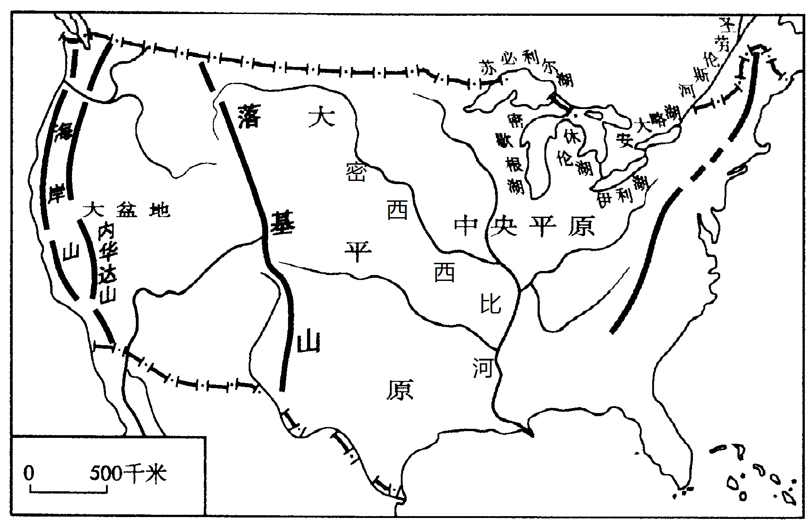

图11

A．地形南北纵列分布

B．大部分位于中纬度地区

C．东临大西洋，西临太平洋

D．美国河流、湖泊很少，内河航运不发达

27. 下列关于五大湖的说法正确的是

A. 世界上最大的咸水湖群

B. 位于美国和墨西哥之间

C. 世界上最大的淡水湖群

D. 密西西比河注入五大湖

28. 下面选项不能说明美国是个移民国家的是

A. 美国人种有白种人、黑种人、黄种人

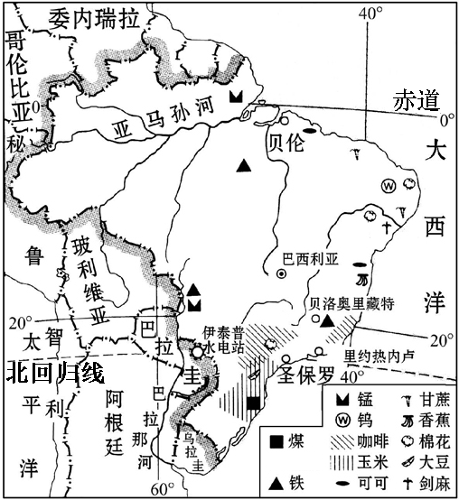

图12

B．在旧金山、纽约和洛杉矶等城市有“唐人街”

C．美国人口增长较快的主要原因是移民

D．美国是世界第一经济强国

读图12,回答29～30题。

29．巴西的城市，人口主要分布在

A．北部平原地区 B．巴西高原上

C．西部内陆地区 D．东南沿海地区

30. 关于该国叙述不正确的是

A．国土绝大部分位于热带 B．亚马孙平原位于北部

C．东临太平洋，受海洋影响大 D．煤、铁等矿产资源丰富

二、**综合题**（每空1分，共40分）

31.读图13“东南亚部分地区图”，回答下列问题（6分）。

图13

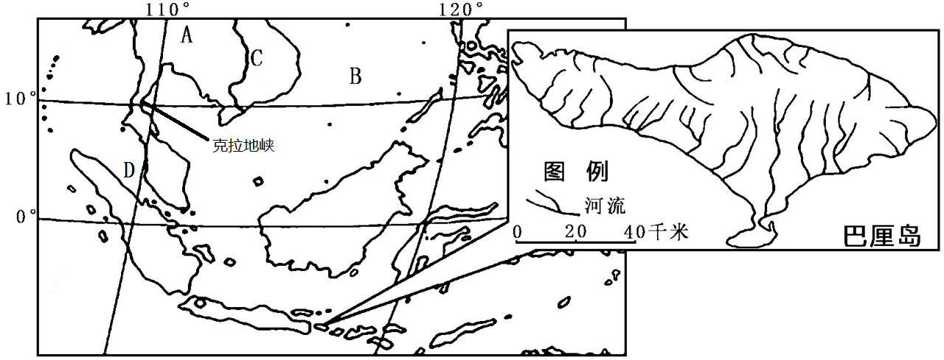

1. 图中字母A表示 半岛，B是 洋。

（2）图中C是亚洲流经国家最多的一条国际河流叫 河，蕴藏着丰富的水能资源。

（3）根据河流的流向判断巴厘岛的地势特征 。

（4）在图中克拉地峡开凿一条运河酝酿已久，此计划一旦实施，对D 海峡的经济冲击最大。

（5）对巴厘岛区域特征的描述可信的是（ ）

A．5月到9月比较凉爽，为旅游旺季 B．地势四周高中部低

C．四季如春，森林覆盖率高 D．全年高温，降水丰沛

32.中东太阳能行业联合会（MESIA）发布报告称，截至2016年底，中东北非地区运营中的太阳能项目规模约900兆瓦。2016年7月26日，世界第一架不需要一滴燃料就可实现环球飞行的飞机“阳光动力2号”结束环球旅行，成功降落在阿联酋首都机场，读图14完成下列问题。（7分）

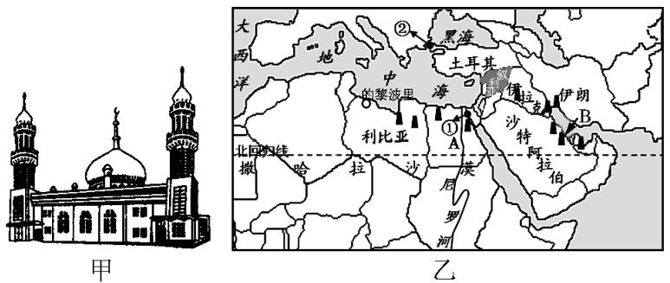

图14

（1）图中①和②，既是大洲的分界线，又是战略交通要道，①是 运河，②是 海峡。

1. 西亚和北非都蕴藏着丰富 资源，其中B沿岸储量最多，B是 湾。
2. 中东居民的主要人种是 人，主要信仰 教。
3. 结合图文材料，为了节能环保，减少CO2的排放，中东地区正大力推进 （能源）的 开发与利用。

33.阅读材料，回答下列问题。（9分）

材料一：冰岛,1/8的土地被冰川所覆盖，冰天雪地的岛上却“盘踞”了100多座火山,其中活火山就多达20个。火山不时地喷发使冰岛拥有了奇特的冰火交融景象,冰岛因此被形容为“极圈火岛”。受冰岛火山灰影响，欧盟国家共有10万个航班被取消，1000万人滞留。与此同时，冰岛是冒险者的天堂，有着频繁的地热活动,在这里你可以看到不停地冒着泡的热泉和神奇的间歇喷泉，当地政府利用这些大力发展了旅游业，使旅游业成为冰岛创汇最高的行业之一。

材料二：

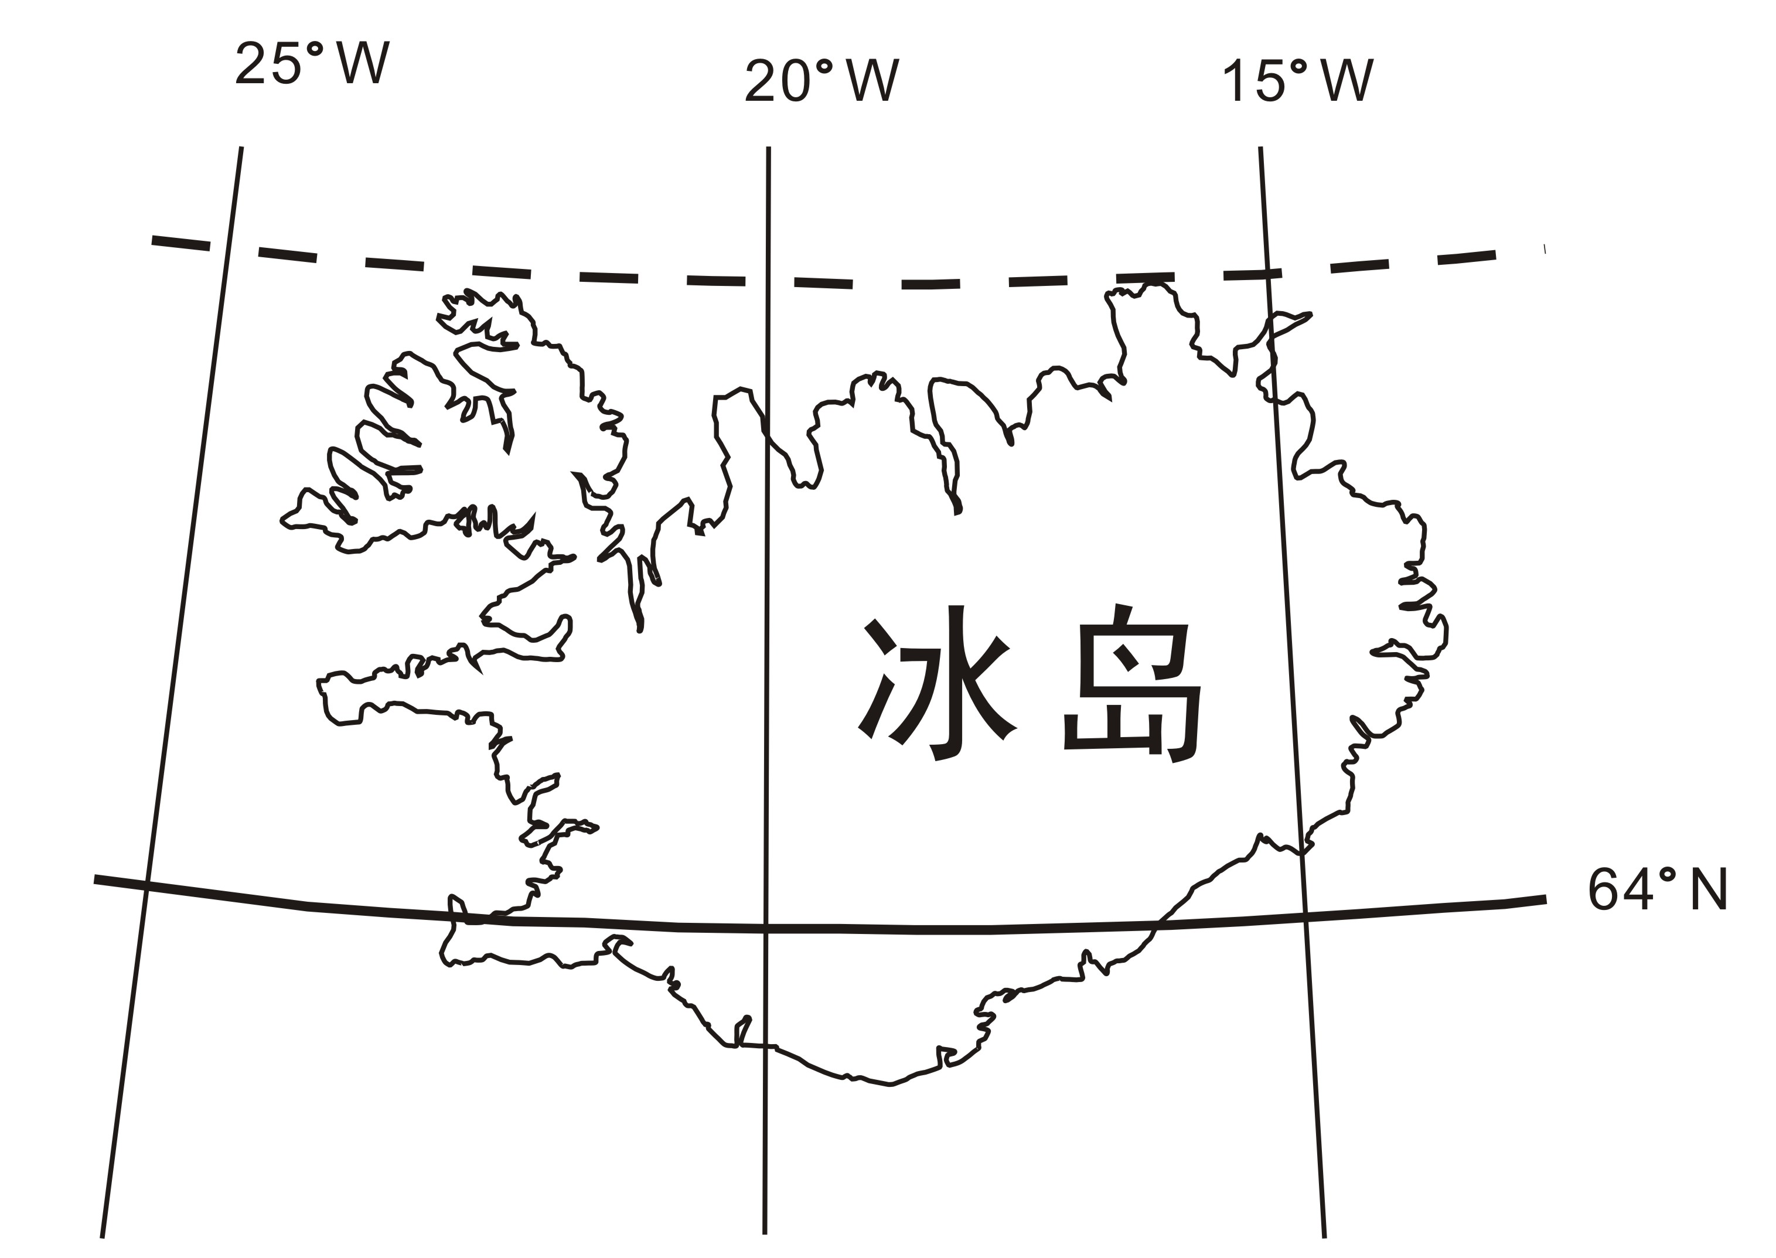

**甲**

**乙**

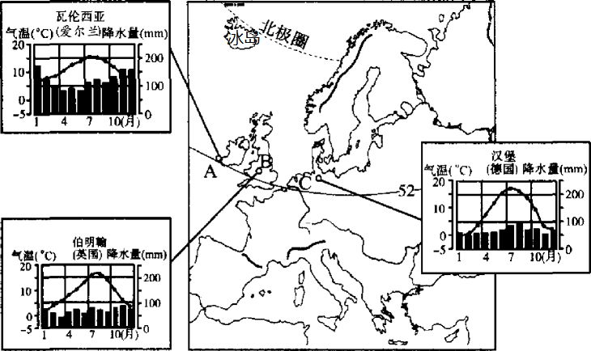

图15

1. 读图判断，冰岛位于 洋的中北部，东西半球分界线之一 刚好穿过冰岛。

（2）材料一中说到，因为冰岛 多，所以称其为“火岛”，又因为冰岛位于 附近，因此称其为“极圈火岛”。欧盟有将近10万个航班被取消，主要是受冰岛 的影响。

(3)根据图乙中A、B、C三城市的气温曲线和降水量柱状图，判断三城市共同的气候类型是 ；适合发展 业（农业部门）。

（4）材料一中给我们的启示是：火山能给人类带来灾难，但同时我们也可以利用它们大力发展

业；下列属于欧洲西部的旅游景点是（ ）

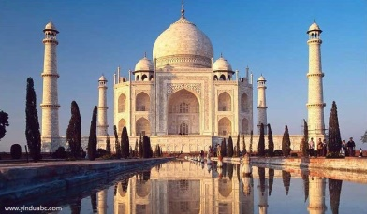 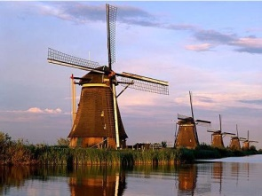 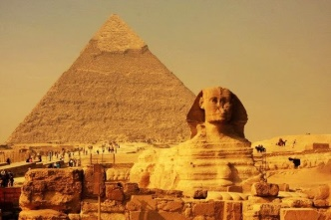 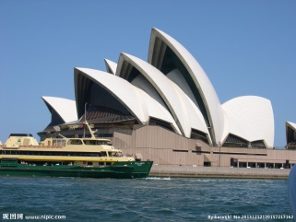

D

C

B

A

34.据英媒称，由于收成不佳和需求飙升，今年墨西哥的牛油果价格走高。牛油果喜光，喜温暖湿润气候，需要年雨量在1000毫米以上，不耐寒，在世界上40°S～40°N有栽培，适宜年均温度20～25℃。花期2-3月，果期 8-9月。根据图文，回答下列问题。 （9分）

**乙**

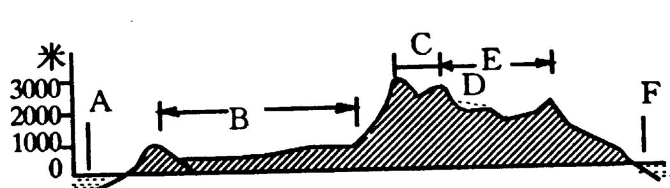

**丁**

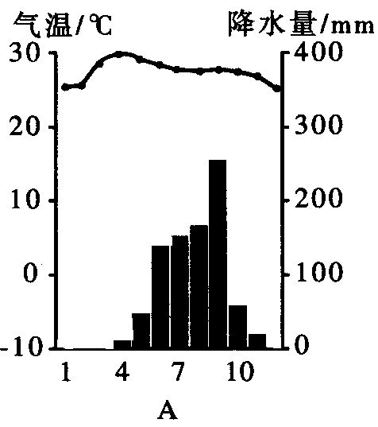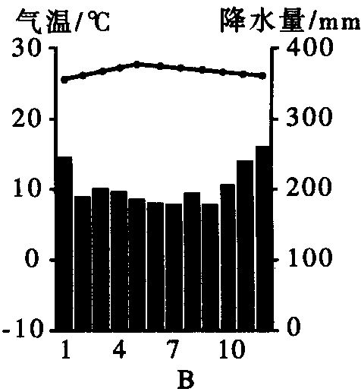

**丙**

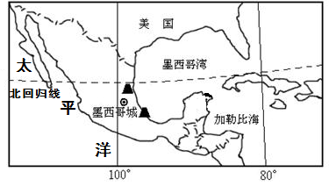

**甲**

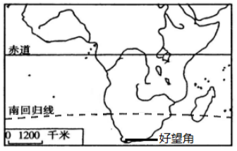

图16

（1）读甲图可知，墨西哥西临 洋，北边与 国相临。

（2）丙图是墨西哥和非洲都有的气候类型，其中A是 气候，B是 气候。

（3）牛油果的果期是8-9月份，此时墨西哥分布的A气候处于 季（干季/湿季），据乙图可知，非洲好望角位于 （南/北）半球，因此其季节与墨西哥季节 （相同/相反）。

1. 丁图是沿赤道的非洲地形剖面图，从图中可以看出非洲东部地形以 为主，地势特征是 。

35.请根据材料回答下列问题。（9分）

材料一: 南极地区是地球上最冷的地区，年平均气温-50℃，素有“冰雪高原”之称，大部分地方覆盖着很厚的冰层，还被称为地球上的“白色荒漠”，年平均降水量为55毫米。南极地区地下埋藏着丰富的矿产资源，地上储存着大量的固体淡水资源，海域及沿岸栖息着无数的海洋生物，是研究地球环境的“天然实验室”。我国已在南极地区建立了长城站、中山站和昆仑站。

材料二:

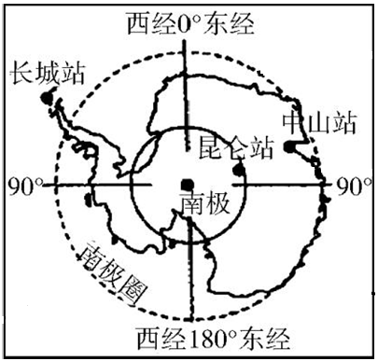

**甲**

图17

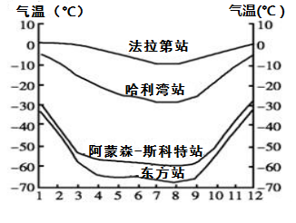

**乙**

(1)南极地区是地球上最冷的地区，大部分地方覆盖着很厚的冰层，平均厚度2000多米，

素有“ ”之称。除了严寒之外，降水稀少，被称为“ ”。

南极地区没有常住人口，其代表动物是 。

(2) 甲图南极地区的三个科考站长城站、昆仑站、中山站中，没有极昼极夜现象的是 ,

其中昆仑站位于长城站的 方向，我国南极科学考察站的建站时间都选择在1月至2月是因为此时是南极的学科网(www.zxxk.com)--教育资源门户，提供试卷、教案、课件、论文、素材及各类教学资源下载，还有大量而丰富的教学相关资讯！ 季（冷/暖），白昼时间 （长/短）。））来源

（3）乙图表示“南极洲4个气象站气温曲线图”。关于四个气象站气温的叙述，正确的是（ ）

A．月均最低气温均出现在7月

B．月均最高气温都在0℃附近

C．气温季节变化最小的是法拉第站

D. 阿蒙森—斯科特站气温年较差约10℃

（4）关于南极自然资源的叙述，不正确的是（ ）

A．淡水资源丰富

B．森林资源丰富

C．生物资源丰富

D．矿产资源丰富

七年级地理参考答案

一、选择题（每题2分，共60分）

|  |  |  |  |  |  |  |  |  |  |  |  |  |  |  |  |
| --- | --- | --- | --- | --- | --- | --- | --- | --- | --- | --- | --- | --- | --- | --- | --- |
| 题号 | 1 | 2 | 3 | 4 | 5 | 6 | 7 | 8 | 9 | 10 | 11 | 12 | 13 | 14 | 15 |
| 答案 | A | D | A | B | C | B | B | C | C | D | A | A | B | A | C |
| 题号 | 16 | 17 | 18 | 19 | 20 | 21 | 22 | 23 | 24 | 25 | 26 | 27 | 28 | 29 | 30 |
| 答案 | C | D | A | D | A | C | B | A | B | D | D | C | D | D | C |

31．（1） 中南 半岛， 太平 洋

（2） 湄公 河

（3） 中部高，四周低 （中部高，南北两侧低）

（4） 马六甲 海峡

（5）（ D ）

32．（1） 苏伊士 运河， 土耳其 海峡

（2） 石油 资源， 波斯 湾

（3） 白种 人， 伊斯兰 教

（4） 太阳能 （能源）

33．（1） 大西 洋， 20°W

（2） 火山 ， 北极圈 ， 火山灰

（3） 温带海洋性气候 ； 畜牧 业（农业部门）

（4） 旅游 业， （ B ）

34．（1） 太平 洋， 美 国

（2） 热带草原 气候， 热带雨林 气候

（3） 湿 季（干/湿）， 南 半球（南/北）， 相反 （相同/相反）

（4） 高原 ， 东部高，西部低（西低东高或东高西低）

35．（1） 冰雪高原 ， 白色荒漠 ， 企鹅

（2） 长城站 ， 东南 ， 暖 （冷/暖）， 长 （长/短）

（3）（ C ）

（4）（ B ）